

**FATEC ZONA SUL**

Avaliação 5º - 28/09/2022

Desenvolvimento de Software Multiplataforma

2ºSemestre

**Estrutura de Dados**

**Fatec Zona Sul – Curso de DSM**

**Matheus Lopes Lourenço**

**Tarefa:**

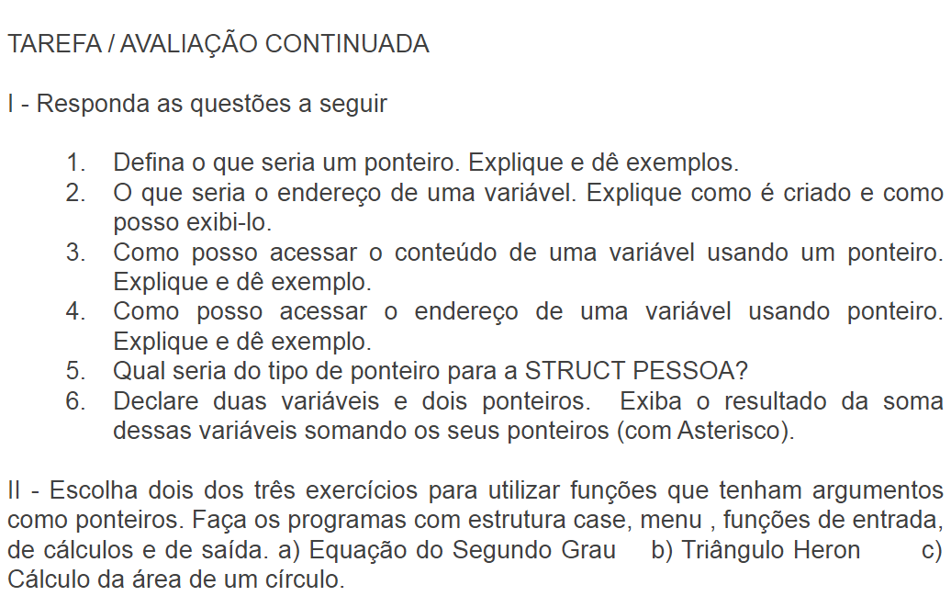

1. **Definição:** Ponteiros são variáveis especial capaz de mostrar a memória alocada da variável criada dentro da memória RAM
2. **O que seria o Endereço e como exibir:** É o espaço onde a variável é armazenada no computador, para exibir temos um exemplo simples abaixo:

string veiculo="Carro";

string *pv;

pv = &veiculo; //Ponteiro PV recebe o Ender da variável Veiculo //

cout<< *pv << endl; // Valor dentro da Varíavel //

cout<< pv << "\n" << &veiculo << endl; // Ender da Memória RAM do sistema //

1. **Como acessar e exemplo:** Para acessar um ponteiro temos que usar como exemplo a criação de um vetor com 10 espaços e queremos acessar seu **endereço e valor**

int *p; // Declaração do Ponteiro //

int vetor[10];

for (int i = 0; i<10; ++i){

cout<<"Coloque o valor do vetor: ";

cin >> vetor[i];

}

for (int y = 0; y<10; y++){

p = &vetor[y]; // Ponteiro recebe o endereço do vetor criado //

cout << "\n";

cout << *p << endl; // Valor armazenado na variável //

cout << p << endl; //Valor Inserido Endereço //

}

1. **Como acessar o Endereço de uma variável usando ponteiro:**

* cout << *p << endl;
* cout << p << endl;

1. **Struct Pessoa:** O ponteiro deve ser do **MESMO TIPO** que a Variável (**Struct**)

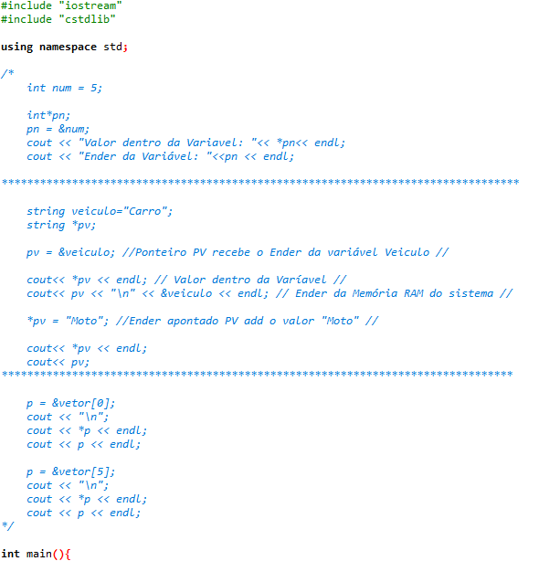

1. **Declare duas variáveis e dois ponteiros:**

string veiculo="Carro";

string *pv;

pv = &veiculo; //Ponteiro PV recebe o Ender da variável Veiculo //

cout<< *pv << endl; // Valor dentro da Varíavel //

cout<< pv << "\n" << &veiculo << endl; // Ender da Memória RAM do sistema //

*pv = "Moto"; //Ender apontado PV add o valor "Moto" //

cout<< *pv << endl;

cout<< pv;

**Questão 1 - Equação do 2ºGrau**

#include "iostream"

#include "cstdlib"

using namespace std;

int main (){

double x, y, w;

double *p; // Declaração do Ponteiro //

p=&x; // Ponteiro recebe o endereço do vetor criado //

cout<<"Digite um numero: ";

cin>>x;

cout<<p<<endl; //Valor Inserido Endereço //

cout<<"\n";

cout<<"Digite um outro numero: ";

cin>>y;

p=&y; // Ponteiro recebe o endereço do vetor criado //

cout<<p<<endl; //Valor Inserido Endereço //

cout<<"\n";

cout<<"Digite mais um outro numero: ";

cin>>w;

p=&w; // Ponteiro recebe o endereço do vetor criado //

cout<<p<<endl; //Valor Inserido Endereço //

cout<<"\n";

double Delta = (y*y) - (4*(x*w));

cout<<"Valor do Delta: "<<Delta <<endl;

cout<<"\n";

double Resposta1 = (-y+(Delta*Delta/Delta)/2*x);

double Resposta2 = (-y-(Delta*Delta/Delta)/2*x);

cout<<"Resposta: "<< Resposta1 << endl;

cout<<"Resposta: "<< Resposta2;

return 0;}

**Questão 2 - Área de um Circulo**

/**

*[Área] Circulo = pi*R^2

*[Diâmetro] Circulo = 2*R

*/

#include "math.h"

#include "iostream"

using namespace std;

float Diametro;

double const pi = 3.14;

double VArea(){

double Area;

float Raio = Diametro/2;

Area = pi * (Raio*Raio);

return Area;

}

float VRaio(){

float Raio = Diametro/2;

return Raio;

}

float VPerimetro(){

float Raio = Diametro/2;

float Perimetro = (2*pi)*Raio;

return Perimetro;

}

int main(){

float *pDiametro; // Declaração do Ponteiro //

pDiametro=&Diametro; // Ponteiro recebe o endereço do vetor criado //

MENU:

system ("cls");

int tecla;

cout << "Perimetro [1] Area [2] Raio [3] Saida [4]:";

cin >> tecla;

cout << "Sua escolha foi: " << tecla << endl;

switch(tecla){

case 1:

tecla = '1';

cout<<"\nDigite o Diametro do Circulo: ";

cin>>Diametro;

**cout<<"Ender da Variavel Diametro: "<<pDiametro << endl;**

**cout<<"Valor da Variavel Diametro: "<<*pDiametro << endl;**

cout<<"Perimetro do Circulo: "<<VPerimetro()<<endl;

exit(0);

break;

case 2:

tecla = '2';

cout<<"\nDigite o Diametro do Circulo: ";

cin>>Diametro;

**cout<<"Ender da Variavel Diametro: "<<pDiametro << endl;**

**cout<<"Valor da Variavel Diametro: "<<*pDiametro << endl;**

cout<<"Area do Circulo: "<<VArea()<<endl;

exit(0);

break;

case 3:

tecla = '3';

cout<<"\nDigite o Diametro do Circulo: ";

cin>>Diametro;

**cout<<"Ender da Variavel Diametro: "<<pDiametro << endl;**

**cout<<"Valor da Variavel Diametro: "<<*pDiametro << endl;**

cout<<"Raio do Circulo: "<<VRaio()<<endl;

exit(0);

break;

case 4:

tecla = '4';

cout << "Saindo ... " << endl;

system("exit");

exit(0);

break;

}

goto MENU;

return 0;

}